台北市立松山高級中九十學年度第一學期 期末考 高三化學試卷
一、快樂單選題：共30分(每題2分，答錯不倒扣)
[題組1]以下均為氮的代表性化合物，NH₃、NO、NO₂、N₂H₄、NH₂OH、N₂O、HNO₂、HNO₃，據此回答問題1~5：
一個氮原子有多少個價電子? (A)3 (B)5 (C)7 (D)14。
下列化學式，何者不可能具有符合八隅體規則的路易士結構(電子點式)?
(A)N₂O₃ (B)NO (C)N₂O (D)N₂O₄。
下列何者是二氧化氮的路易士結構?
。
何者氮原子混成軌域為sp³?
(A)NO₂ (B)N₂O₄ (C)N₂H₄ (D)HNO₃。
鍵結中的氮原子，何者不具有孤對電子?
(A)NH₂OH (B)N₂O₄ (C)HNO₂ (D) N₂O。

[題組2]己知各中性原子或其離子態的電子組態(以甲至戊表示)，分別如下：
甲：ls²2s²2p⁶ ， 己^{2＋}： 1s²2s²2p⁶
乙^{2－}： 1s²2s²2p⁶ ， 庚－： 1s²2s²2p⁶
丙： 1s²2s²2p² ， 辛＋： 1s²2s²2p⁶3s²3p⁶3d⁴4s^{l}
丁－ ： 1s²2s²2p⁶3s²3p⁶ ， 壬： ls^{l}
戊：ls²
根據上述資料回答問題6~9：
上列各元素的第一游離能，何者最大？ (A)乙 (B)壬 (C)戊 (D)辛。
辛元素基態的電子組態為(A)1s²2s²2p⁶3s²3p⁶3d⁴4s² (B)1s²2s²2p⁶3s²3p⁶3d⁴
(C)1s²2s²2p⁶3s²3p⁶3d⁵4s^{l} (D)ls²2s²2p⁶3s²3p⁶3d⁵ 。
下列有關組合(電負度最大、電子親和力放熱最多)，何項正確？
(A)乙、丙 (B)庚、丁 (C)庚、庚 (D)丁、辛 。
從原子或離子移去一個電子所需的能量大小次序，下列何組正確？
(A)庚－>壬 (B)壬>戊 (C)乙^{2－}>己^{2＋} (D)戊>甲。
[題組3]有關SO₂，SO₃，SO₃^{2－}，SO₄^{2－}特性的比較，回答問題10~12：
依鍵結理論該四種分子或離子之S(硫)的混成軌域何者有誤？
(A)SO₂、sp² (B)SO₃、sp³ (C)SO₃^{2－}、sp³ (D)SO₄^{2－}、sp³。
鍵角由大而小的順序為何？
(A)SO₂ > SO₃ >SO₄^{2－}> SO₃^{2－} (B) SO₄^{2－} > SO₃^{2－}>SO₂ > SO₃
(C)SO₃ > SO₂ >SO₄^{2－}> SO₃^{2－} (D) SO₃ > SO₂ > SO₃^{2－}>SO₄^{2－}。
S-O鍵鍵長由大而小的順序為何？
(A)SO₂ > SO₃ > SO₃^{2－} (B) SO₃^{2－}>SO₂ > SO₃
(C)SO₃ > SO₂ > SO₃^{2－} (D) SO₃^{2－}>SO₃ > SO₂。
[題組4]關於以惰性電極電解2.0M 1.0升CuSO₄水溶液，於電極析出銅l.60克 (原子量：Cu=64) ，回答問題13~15：
陽極進行的反應為何？
(A)Cu →Cu^{2＋} ＋2e－ (B)H₂O＋2e－ → H₂ ＋ 2OH－
(C)Cu^{2＋} ＋2e－ → Cu (D)2H₂O→4H＋＋ 4e－ ＋ O₂。
析出氣體在STP下的體積為若干毫升？
(A)140 (B)224 (C)280 (D)450。
電解後，溶液之pH值為若干？（log2=0.30、log3=0.5、log5=0.7）
(A)1.3 (B)2.3 (C)3.5 (D)4.5。

二、普通單選題：共34分(每題2分，答錯倒扣題分之1/3)
 | 關於CH₂=CH-CH=CH₂(1,3-丁二烯)分子中的鍵結，何者正確？(A)7個σ鍵、2個π鍵 (B)7個σ鍵、4個π鍵 (C)9個σ鍵、2個π鍵 (D)4個σ鍵 、 7個π鍵。
 | 下列各分子中，何者為極性分子？ (A)CH₄ (B)SO₂ (C)反式CH₃CCl=CClCH₃ (D)CO₂。
 | 下列哪一個分子偶極矩不為零？(A)五氯化磷(PCl₅) (B)乙醚(C₂H₅OC₂H₅) (C)氧化磷(P₄O₁₀) (D)2-丁炔 (CH₃-C≡C-CH₃)。
 | 下列各物關於游離能大小比較，何者正確？ (A)N>F (B)F－>F (C)Li＋ >Be＋ (D)B >Be。
下列各放熱反應，其釋放能量多寡之順序，何者正確？
- ¹n ＋ ²³⁵U→¹⁴¹Ba ＋⁹²Kr ＋3¹n (b)H₂O_{(g)} →H₂O_{(l)}
(c) He＋_{(g)} ＋e－→He_{(g)} (d) H＋_{(g)} ＋e－→H_{(g)}
(A)c>a>d>b (B)a>b>d>c (C)a>d>c>b (D)a>c>d>b。
 | 有關鈉和氯的游離能和電子親和力下列敘述何者正確？ (A)Na_{(g)}＋e－→Na－_{(g)} 為吸熱反應 (B)Na_{(g)}→Na＋_{(g)} ＋e－為放熱反應 (C)Na_{(g)}→Na＋_{(g)} ＋e－之ΔH值較Cl_{(g)} →Cl＋_{(g)} ＋e－之ΔH值小 (D)Na_{(g)}＋Cl_{(g)}→Na＋_{(g)} ＋Cl－_{(g)}是放熱反應。
 | 下列分子鍵結何者不具有π鍵？ (A)SO₂ (B)SO₃ (C)SO₃^{2－} (D)NO₃－。
C60為球狀結構，碳原子間σ鍵：π鍵數目比為若干？
(A)2：1 (B)3：1 (C)4：1 (D)1：2。
中性原子甲、乙、丙、丁、戊的電子組態分別如下所示：
甲：1s²2s²2p⁶3s²、乙：1s²2s²2p⁶3s¹、丙：1s²2s²2p⁶、丁：1s²2s²2p⁵、戊：1s²2s²2p⁴則第一游離能由大到小的順序為 (A)甲>乙>丙>丁>戊 (B)丙>丁>戊>甲>乙 (C)丁>戊>甲>乙>丙 (D)戊>丁>丙>乙>甲。
 | 下列有關離子及分子的敘述，那些正確？(A)因為CO₂為直線形，所以CO₃^{2－}為不對稱的T形 (B)水合的質子H₃O＋，最安定的形狀為三角錐形 (C) 臭氧的形狀為直線形 (D)因為SF₆為安定的分子，所以與硫同族的氧，也可形成OF₆的分子，安定存在。
通某定量電流至硝酸銀溶液可產生10.0克的銀，若將相同量電流通入某金鹽
溶液得6.08克金，則此金鹽中，金為(Ag=108、Au=197) (A)＋l (B)＋2 (C)＋3 (D)＋4價。
電子計算器中所用電池為銀鋅電池，其電極分別是Ag₂O和Zn，電解質溶液為KOH溶液，電極反應為：
Zn ＋2OH－ →Zn(OH)₂ ＋2e－
Ag₂O ＋H₂O ＋2e－→2Ag ＋2OH－
總反應式為Ag₂O ＋H₂O ＋Zn→Zn(OH)₂ ＋2Ag
下列敘述正確的是： (A)電流由鋅經外電路流向氧化銀 (B)鋅是陰極，氧化銀是陽極 (C)鋅是負極，氧化銀是正極 (D)工作時，負極區溶液pH值減小，正極區pH值增大。
 | 通一法拉第之電量電解下列各物之水溶液，何者所產生之STP下之氣體體積最大? (A)AgNO_{3(aq)} (B)KI_{(aq)} (C)稀硫酸 (D)NaCl飽和溶液。
 | 工業上製造下列各物質，何者採用電解法？(A)溴 (B)氟 (C)矽 (D)磷。
 | 關於勒克朗舍電池(乾電池)，下列敘述何者正確？ (A)以碳棒為陽極 (B)陰極反應為Zn²⁺ ＋ 2e－ → Zn (C)電解質為MnO₂、NH₄Cl和ZnCl₂的混合物 (D)可以重複充電使用。
 | 隔膜法電解濃食鹽水的裝置示意圖如右：下列有關的敘述，何者正確？(A)乙電極電子經導線流向外線路 (B)隔膜的目的是防止H₂與Cl₂作用 (C)溶液中乙電極處產生氫氣 (D)丙處排出的液體為HCl溶液。 | 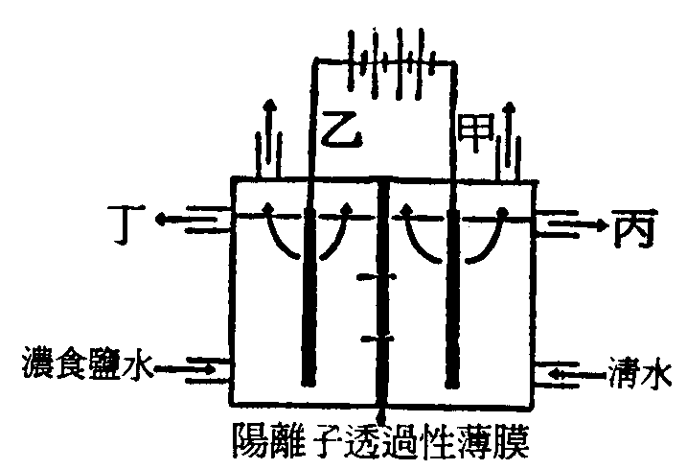
 | 如右圖電流計發生偏轉，X會變粗、Y會變細。符合這一情況的是：  (A)X是銅，Y是鋅，Z是H₂SO₄溶液  (B)X是鋅，Y是銅，Z是CuSO₄溶液  (C)X是鐵，Y是銅，Z是AgNO₃溶液  (D)X是銀，Y是鋅，Z是AgNO₃溶液。 |  | 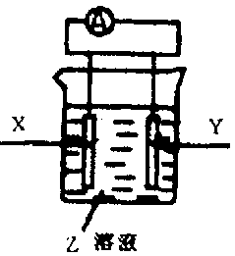

三、多重選擇題：共36分(每題3分，答錯倒扣)
下列有關元素的週期性質，何者為正確？
(A)鹼土元素的第二游離能，遠大於鹼族元素的第二游離能
(B)鹵素元素具有最大之電子親和力，即捕獲一個電子所放出的能量最大
(C)元素中，第一游離能最大者為氦
(D)過渡元素都是金屬，典型元素都是非金屬
(E)電負度最大之元素為氟。
氫－氧燃料電池的反應方程式可寫為2H_{2(g)} ＋O_{2(g)}→ 2H₂O_{(l)}，下列有關氫－氧燃料電池之敘述，何者正確？(A)燃科電池把化學能轉換成電能的效率比傳統火力發電的能量轉換功率高 (B)每消耗l莫耳氧氣，可產生2 法拉第電量 (C)放電時，電池中之OH－濃度漸增 (D)放電時，氧氣在陰極反應 (E)可用高濃度之KOH溶液作電解質。
下列何者具有極性鍵的非極性化合物？ (A)H₂O (B)PH₃ (C)CCl₄ (D)PCl₅ (E)BF₃。
依混成軌域的概念，下列化合物的中心原子或碳原子，何者以sp²軌域鍵結？
(A)三氟化硼 (B)三氯化磷 (C)二氧化碳 (D)甲醛(HCHO) (E)苯。
下列五組分子中，那幾組分子之立體結構相似？ (A)NH₃，BF₃ (B)NH₃，SO₃ (C)C₂H₂，N₂F₂ (D)CS₂，OF₂ (E)S₂Cl₂，H₂O₂ 。
甲、乙、丁代表中性原子，丙代表3價陽離子，其電子組態分別如下：
甲：ls²2s²2p⁶3s²3p⁶3d²4s¹ 、乙：ls²2s²2p⁶3s²3p⁶3d¹4s²
丙：ls²2s²2p⁶3s²3p⁶、丁：ls²2s²2p⁶3s²3p⁶
下列各項敘述何者正確？ (A)由甲變為乙時，放出能量 (B)由乙變為丙時，放出能量 (C)乙之第三游離能高於將一個電子自丙游離所需之能量 (D)自丙游離一個電子較自丁游離一個電子為困難 (E)甲與丙為同一元素所構成。
下列分子或離子的中心原子何者具有孤立電子對？ (A)SO₃ (B)NH₃ (C)H₂O (D)ClO₃－ (E)NO₃－。
從原子或離子移去一個電子所的能量大小次序，下列何組正確？ (A) H>He>Li (B)Li>Be>B (C)Li＋> Na＋ (D)O＋> O> O－ (E)Al^{3＋} >Mg^{2＋}>Na＋。
下列分子鍵角大小順序何組正確？ (A)BeF₂ >BF₃ >CF₄ (B)CH₄ >SiH₄ >CH₄
(C)NH₃ > NF₃ (D)H₂O >H₂S (E)CH₄ >NH₃ >H₂O。
下列那些分子不合乎八隅體規則(octet rule)?
(A)Cl₂ (B)NO₂ (C)PCl₅ (D)CCl₄ (E)CO₂。
電解0.5M 碘化鉀裝置如右圖，以碳棒為電極，下列敘述何項正確？ (A)甲電極處發生還原反應(B)甲電極產生氧氣，乙電極產生氫氣
(C)取乙電極處溶液，加入CCl₄搖盪數秒，靜置後下層呈紫色
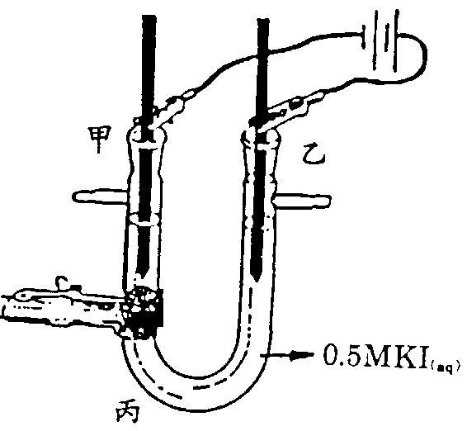
(D)取甲電極處溶液，能使廣用指示劑呈紅色
(E)取乙電極處溶液，加入0.lM 的三氯化鐵(III)生成產生褐色沉澱物。
關於鉛蓄電池，下列敘述何者正確？
(A)放電時陰極反應Pb ＋SO₄^{2－} →PbSO₄ ＋2e－
(B)放電時全反應Pb ＋PbO₂ ＋2H₂SO₄ →2PbSO₄ ＋2H₂O
(C)充電時陰極反應PbSO₄ ＋2e－ →Pb ＋SO₄^{2－}
(D)放電9650庫侖，陰極重量增加3.2克
(E)放電9650庫侖，電解質溶液中硫酸減少9.8克。

四、清涼加分題：共10分(每題2分，答錯倒扣1分)
※本項題目針對體力充沛、才情洋溢者，特地準備。本試卷得分超過100分者，以100分計，無誠者勿試，因為每題答錯倒扣1分※
電解1.0M之X＋及1.0M之Y^{2＋}混合水溶液，何種物質將首先在陰極析出？
(X＋＋e－→X E⁰=＋0.80V；Y^{2＋}＋2e－→Y E⁰=－0.13V)
(A)H₂ (B)X (C)Y (D)O₂。
用惰性電極電解某金屬的硫酸鹽溶液時，在陰極上析出a克金屬，同時在陽極上析出0.8克氣體，如果該金屬的原子量為b則其化合價為
(A)ab (B)b/a (C)20a/b (D)b/(10a)。
將兩個鉑電極插入200毫升AgNO₃溶液中進行電解，工作一段時同後，某一電極增重0.108克(設電解時該電極無H₂析出)，此時溶液中[H＋]為
(A)2×10^{－3} M (B)5×10^{－3} M (C)1×10^{－3} M (D)1×10^{－7} M。
混成軌域理論是用來說明化合物中心原子與配位子間何種鍵結關係？ (A)σ鍵 (B)π鍵 (C)σ鍵與π鍵 (D)氫鍵。
下列元素若各加入一個電子時，何者放熱量最多？(A)F (B)Be (C)N (D)O。

以鉑當電極，電解下列各水溶液，經過一段時間後溶液pH值何者將降低 (忽略水的蒸發)？ (A)碘化鉀水溶液 (B)硫酸鈉水溶液 (C)稀硫酸
(D)氫氧化鈉水溶液 (E)硫酸銅水溶液。ce
 | 有關電解之下列何者，那些正確？ (A)電解NaCl水溶液時，溶液會變成鹼性 (B)陰極就是負極 (C)水的電解時，氧產生於陽極，決不會產生於陰極 (D)水電解時所得到的氣體和燒杯中煮沸水時所得到的氣體相同 (E)以鉑電極電解食鹽水，可以直接得到高純度的金屬鈉 。abc
 | 工業上製造下列各物質，何者採用電解法？(A)溴 (B)氟 (C)鋁 (D)矽 (E)磷。bc
 | 有關鉛蓄電池(全反應： Pb＋PbO₂ ＋H＋ ＋HSO₄－→PbSO₄ ＋H₂O(末平衡))下列各項敘述，何者正確？ (A)全反應方程式平衡後，各項係數之總和為10 (B)在陽極被氧化成Pb^{2＋} (C)Pb^{2＋}在陰極被還原成Pb (D)PbO₂在陰極被還原成Pb^{2＋} (E)電池內的硫酸比重變小，則電池之電壓降低。abde
 | 如右圖所示電解裝置，當陰極增重2.16克時，下列判斷正確的是(假設電解過程中溶液體積不變)：  (A)溶液中原溶質的濃度變為0.08莫耳/升  (B)電解過程中有0.02莫耳銀被氧化  (C)總電解方程式為4AgNO₃ ＋2H₂O→4Ag ＋O₂ ＋4HNO₃  (D)電解過程中溶液的pH值無明顯變化。bd | 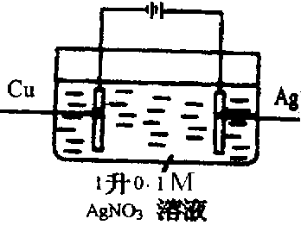

 | 下列分子中，何者的中心原子具有sp³混成軌域？ (A)OF₂ (B)NF₃ (C)CF₄ (D)BF₃。abc
 | 下列分子中，何者形成平面分子？ (A)甲烷 (B)乙烯 (C)三氟化硼 (D)氨 (E)苯。bce
 | 下列各物質，其中心原子之鍵結軌域為sp³者有那些？ (A)CO₂ (B)SiO₂ (C)C₂H₄ (D)S₂O₃^{2－} (E)Zn(NH₃)₂Cl₂。bde
 | 下列有關離子及分子的敘述，那些正確？ (A)水合的質子H₃O＋，最安定的形狀為三角錐形 (B)因為CO₂為直線形，所以CO₃^{2－}為不對稱的T形 (C)NH₄＋與BF₄－皆為四面體形狀 (D)臭氧的形狀為直線形 (E)因為SF₆為安定的分子，所以與硫同族的氧，也可形成OF₆的分子，安定存在。ac
 | 下列敘述，何者正確？ (A)中心原子以sp²混成軌域與周圍原子鍵結時，其鍵角為109.5 (B)兩原子軌域沿著兩原子核間軸的方向重疊，可形成π鍵 (C)轉動乙烯分子的碳－碳核間軸，將會破壞π鍵 (D)PH₃分子中，磷原子具有sp²的混成軌域。C
 | 下列分子或離子中，有一種和其他的形狀有顯著不同，請選出來 (A)NH₄＋ (B)BF₄－ (C)CF₄ (D)SF₄。d
依混成軌域的觀念，下列化合物的碳原子或中心原子，何者以sp軌域鍵結？
(A)乙炔 (B)苯 (C)二氧化碳 (D)一氧化碳 (E)氯化鈹 。acde
 | 下列雙分子的化學鍵能何者最大？ (A)CO (B)O₂ (C)N₂ (D)F₂。a
 | 分子偶極矩是分子內各個鍵矩的向量和，分子偶極矩不為零者稱為極性分子，則下列何者為極性分子？ (A)CO₂ (B)C₂H₂ (C)BF₃ (D)CH₂Cl₂。d
 | 下列何種分子為非極性分子？ (A)1.1－二氯乙烯 (B)二硫化碳 (C)對二氯苯 (D)苯胺 (E)三甲基胺。bc
 | 下列分子，何者具有極性？ (A)三氟化硼 (B)氨 (C)二氧化碳 (D)三氧化硫 (E)丙酮((CH₃)₂CO)。be
下列分子或離子，何者含極性共價鍵，但其偶極矩為零？
(A)BeCl₂ (B)NO₃－ (C)NH₃ (D)NF₃ (E)ClO₄－。abe
 | 下列何者鍵角最小？ (A)CH₄ (B)NH₃ (C)BF₃ (D)H₂O。d
 | 右圖分子軌域形狀，依理論推測可能為下列何種分子？ (A)CH₄ (B)NH₄＋ (C)BCl₃ (D)CCl₄。d |  | 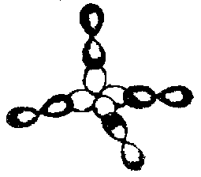
 | 下列分子形狀何者為三角形？ (A)NH₃ (B)ClO₃－ (C)PCl₃ (D)CO₃^{2－}。d
 | 下列分子何者可能具有順反式幾何異構物？ (A)N₂H₄ (B)N₂O₄ (C)CH₂Cl₂ (D)C₂H₂Cl₂。d
 | 右圖分子中各有幾個δ鍵與π鍵？ (A)10，2 (B)11，l (C)5，2 (D)5，1。b | 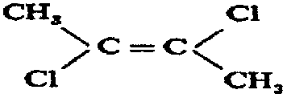
下列分子中，其中心原子的價電子何者有先提陞再混成再鍵結的現象？
(A)NH₃ (B)H₂O (C)CH₄ (D)BF₃。c
 | 下列分子何者具有極性？ (A)BCl₃ (B)NO₂ (C)PCl₃ (D)CO₂ (E)SO₂。bce
 | 依混成軌域的概念，下列化合物的碳原子，何者以sp²軌域鍵結？ (A)乙炔 (B)石墨 (C)苯 (D)鑽石 (E)二氯乙烯。bce
 | 下列何者為非極性之直線形分子？ (A)HCl (B)CO₂ (C)C₂H₂ (D)SO₂ (E)NO₂。bc
 | 下列各物質游離能大小順序，何項正確？ (A)F＋>F (B) Na＋ >Al＋>Mg＋ (C)Na^{2＋}>Mg^{2＋}>Al^{2＋} (D)Ar>Ne>He (E)Cl>S>P。ab
 | 己知鈉的游離能為496KJ/mol，氯的電子親和力為－348KJ/mol，則Na＋_{(g)}＋Cl－_{(g)} → Na_{(g)}＋Cl_{(g)} ΔH= (A)844KJ (B)－844KJ (C)148KJ (D)－148KJ。d
 | 下列何種原子的電子親和力（仟焦／莫耳）為負值（即原子獲得一個電時，可放出能量）？ (A)H (B)He (C)Be (D)C (E)N。ad
下列中性原子的電子組態：甲1s²2s²2p⁶3s²、乙1s²2s²2p⁶3s^{l}、丙1s²2s²2p⁶、丁1s²2s²2p⁵、戊1s²2s²2p³ 其中第一游離能最低者為 ；屬於鈍氣者為 ；第二游離能最高者為 ；又第一游離能自低而高的順序為
(乙，丙，乙，乙甲戊丁丙)
 | 甲、乙、丙、丁、戊五個元素的電子組態各為：甲：1s²2s²2p⁵、乙：1s²2s²2p²丙：1s²2s²、丁：1s²2s²2p⁶3s²、戊：1s²2s²2p⁶3s²3p⁶4s²。下列敘述何者正確？ (A)各元素單質的氧化力以甲為最強 (B)各元素單質的還原力以甲為最強 (C)各原子的電子親和力以甲為最大 (D)各原子的第一游離能以丙為最大 (E)各原子之原子半徑以丙最小。ac
有關氣體離子之離子半徑大小之比較下列各項關係式中，何者為正確？
(A)Cs＋>Na＋ (B)Mg^{2＋}>Na＋ (C)F－>Na＋ (D)Li＋>Na＋ (E)Cr^{2＋}>Cr^{3＋}。ace
 | 下列有關各種氣體原子或離子之游離能大小次序何者錯誤？(A)Cl－<Ar< K＋ (B)Cl< Ar< K＋ (C)K<Cl＋<Ar (D)K<Cl<Ar (E)K＋<Cl＋<Ar＋。ce
 | 關於週期表第三週期的鹼金屬元素甲及鹵素元素乙的敘述，下列何者正確？ (A)第一游離能：甲>乙 (B)電負度：甲>乙 (C)電子親和力：甲<乙 (D)甲＋與乙－的電子組態相同 (E)甲的電子數比乙的電子數少6個。ce

(4) SO₂與 SO₃中具有極性者是 ，不具極性者是 。
有關稀硫酸的電解，下列何者有誤? (A)電解後，H₂SO₄濃度變大 (B)在正極產生H_{2(g)} (C)電解後硫酸重量不變 (D)H₂SO₄不參與淨反應。b
反應2MnO_{2(s)} ＋2NH₄Cl_{(s)} ＋Zn_{(s)} →Zn(NH₃)₂Cl_{2(s)} ＋Mn₂O_{3(s)} ＋H₂O_{(l)}，何者為氧化劑？(A) MnO₂ (B) NH₄Cl (C) Zn (D) Zn(NH₃)₂Cl₂。a
鉛酸電池在放電過程中：(A)PbO₂之量增加 (B)Pb^{2＋}被氧化為Pb^{4＋} (C)SO₄^{2－.}同時向陰極及陽極移動 (D)水和硫酸濃度都減少 。c
關於氫氧燃料電池，下列敘述何者錯誤？(A)陽極反應為H₂ ＋ 2OH－ → 2H₂O ＋2e－ (B)陰極反應為O₂ ＋ 4H⁺ ＋4e－→ 2H₂O (C)最不易克服的困難為：固態電極、氣態反應物、液態電解質間的接觸界面技術 (D)放電時，電壓穩定。d
工業上電解濃食鹽水，為何常在陽極及陰極間，放置陽離子交換膜？(A))防止陰極的NaOH與陽極的Cl起作用 (B)保持溶液之pH值不變 (C)做為鹽橋 (D)只允許鈉離子進入陰極，增加鈉金屬之產率 。a
電解下列各溶液(0.1M)，何者在陽極產生的氣體和其他三者不同？ (A)H₂SO₄ (B)NaOH (C)NaCl (D)Na₂SO₄。c
氫－氧燃料電池的反應方程式可寫為2H_{2(g)} ＋O_{2(g)}→ 2H₂O_{(l)}，下列有關氫－氧燃料電池之敘述，何者正確？(A)燃科電池把化學能轉換成電能的效率比傳統火力發電的能量轉換功率高 (B)每消耗l莫耳氧氣，可產生2 法拉第電量 (C)放電時，電池中之OH－濃度漸增 (D)放電時，氧氣在陰極反應 (E)可用高濃度之KOH溶液作電解質。ade

